МУНИЦИПАЛЬНОЕ БЮДЖЕТНОЕ  ОБЩЕОБРАЗОВАТЕЛЬНОЕ УЧРЕЖДЕНИЕ  «ШКОЛА-ИНТЕРНАТ ОСНОВНОГО ОБЩЕГО ОБРАЗОВАНИЯ С.ОМОЛОН БИЛИБИНСКОГО МУНИЦИПАЛЬНОГО РАЙОНА  ЧУКОТСКОГО АВТОНОМНОГО ОКРУГА»  689470 Чукотский АО, Билибинский р-н, с.Омолон, ул. Парковая, 1 Тел./факс.8-427-3884 тел. 3-69, 2-81 E – mail: School_Omolon@mail.ru  от 08.05.2015г. № 251  на № 01-07/0782 от 24.03.2015г. | Начальнику Департамента образования, культуры, и молодежной политики Чукотского автономного округа  А.Г. Боленкову

Отчет
об исполнении предписания Департамента образования, культуры и молодежной политики Чукотского автономного округа
от 24.03.2015г. № 01-07/0782
Муниципальное бюджетное общеобразовательное учреждение «Школа- интернат основного общего образования с.Омолон
(наименование образовательной организации/ органа управления образованием)
Билибинского муниципального района Чукотского автономного округа»

рассмотрев предписание об устранении выявленных нарушений, информирует о принятых мерах, принятых в исполнении указанного предписания.
- Предписание рассмотрено и обсуждено на заседании педагогического совета от «26» марта 2015г. протокол № 4
(указывается педагогический совет, собрание трудового коллектива, совещание при руководителе и др., дата проведения и номер протокола)

- В связи с допущенными нарушениями привлечены к дисциплинарной ответственности (при необходимости):
__________________________________________________________________________________________________
(указывается ФИО, должности работников, на которых наложены дисциплинарные взыскания)

- В целях устранения выявленных нарушения
Муниципальное бюджетное общеобразовательное учреждение «Школа- интернат основного общего образования с.Омолон
(наименование образовательной организации/ органа управления образованием)
Билибинского муниципального района Чукотского автономного округа»
выполнило следующее:

№ | Описание выявленных нарушений (в соответствии с предписанием) | Перечень мероприятий, проведенных с целью устранения выявленных нарушений. | Реквизиты документов, подтверждающих устранение нарушения
1. | Структура учебного плана основного общего образования на 2013-2014 учебный год, на 1 полугодие 2014-2015 учебного года не соответствует структуре, утверждённой приказом Минобразования России от 09.03.2004 г. № 1312 «Об утверждении федерального базисного учебного плана и примерных учебных планов для образовательных учреждений Российской Федерации, реализующих программы общего образования» (с изменениями и дополнениями).  В учебном плане отсутствует указание федерального компонента, регионального компонента, компонента образовательного учреждения. | Исполнено.  Структура учебного плана основного общего образования на 2013-2014 учебный год, на 1 полугодие 2014-2015 учебного года приведена в соответствие со структурой, утверждённой приказом Минобразования России от 09.03.2004 г. № 1312 «Об утверждении федерального базисного учебного плана и примерных учебных планов для образовательных учреждений Российской Федерации, реализующих программы общего образования».  Исполнено.  Организация образовательного процесса в учреждении регламентируется учебным планом с разбивкой содержания образовательной программы по учебным курсамс указанием федерального компонента, регионального компонента, компонента образовательного учреждения. | Учебный план основного общего образования МБОУ  «ШИ с.Омолон» утвержден приказом №26-од от 27 марта 2015 г. и размещен на сайте школы.  http://omolon-school.ru/docs/UchebnyiPlanOsnovnoi2015.jpg  http://omolon-school.ru/docs/UchebnyiPlan5klFGOS.jpg
2. | Наименования учебных предметов федерального компонента учебного плана частично не соответствуют федеральному базисному учебному плану | Исполнено.  Наименования учебных предметов федерального компонента учебного плана МБОУ «ШИ с.Омолон» соответствует федеральному базисному учебному плану. | Учебный план основного общего образования МБОУ «ШИ с.Омолон» утвержден приказом №26-од от 27 марта 2015 г. и размещен на сайте школы.  http://omolon-school.ru/docs/UchebnyiPlanOsnovnoi2015.jpg
33. | В части исполнения образовательной организацией требований законодательства РФ в сфере образования по организации и осуществлению индивидуального учёта результатов освоения обучающимися образовательных программ, хранения в архивах информации об этих результатах на бумажных и (или) электронных носителях:  - полнота документарного оформления (перечень нормативных и локальных актов образовательной организации, регулирующей деятельность по проверяемому вопросу) является недостаточной.  Образовательной организацией не представлены к проверке локальные нормативные акты, регламентирующие:  - защиту персональных данных учащихся, их родителей (законных представителей) и работников организации;  - порядок (регламент) ведения классного журнала, электронного дневника и электронного журнала;  -порядок ведения (заполнения) портфолио обучающихся 1-4 классов.  Не представлена к проверке информация о системе работы образовательной организации с электронным журналом и электронным дневником.  Организация деятельности МБОУ«Школа - интернат основного общего образования с. Омолон Билибинского муниципального района Чукотского АО» по осуществлению индивидуального учёта результатов освоения обучающимися образовательных программ, хранению в архивах информации об этих результатах на бумажных и (или) электронных носителях не в полной мере соответствует законодательству Российской Федерации в сфере образования | Исправлено.  Перечень нормативных и локальных актов образовательной организации, регулирующей образовательную деятельность пополнен.  Информация размещена на сайте ОУ.  Исполнено.  Локальные акты размещены на сайте ОУ.  Исполнено.  Регламент предоставления услуги «Электронный дневник»  МБОУ «ШИ с. Омолон», регламент ведения ЭЖ (электронного журнала) размещен на сайте ОУ.  Исполнено.  Локальные акты размещены на сайте ОУ. | Методические документы, разработанные образовательным учреждением для обеспечения образовательного процесса размещены на сайте.  http://omolon-school.ru/docs/perechen_docs.pdf  ПОЛОЖЕНИЕоб обработке и защите персональных данных  работников, обучающихся, их родителей (законных представителей) утверждено приказом № 234/4-од от 12.11.2013г.  http://omolon-school.ru/school/zashchita-personalnykh-dannykh/222-zashchita-personalnykh-dannykh-v-shkole  ПОЛОЖЕНИЕо ведении классного журнала утверждено приказом № 234/4-од от 12.11.2013г.  http://omolon-school.ru/docs/Pologenie_o_klassnom_gurnale.pdf  ПОЛОЖЕНИЕ об электронном дневнике и электронном журнале успеваемости утверждено приказом № 234/4-од от 12.11.2013г.  http://omolon-school.ru/docs/Pologenie_o_El_jurnale.pdf  ПОЛОЖЕНИЕ о портфолио учащихся 1-4 классов утверждено приказом № 234/4-од от 12.11.2013г.  http://omolon-school.ru/docs/Pologenie_portfolio_1-4kl.pdf  Регламент предоставления услуги «Электронный дневник»  МБОУ «ШИ с. Омолон», регламент ведения ЭЖ (электронного журнала)  http://omolon-school.ru/docs/Reglament_vvedeniya_El_jurnala.docx  ПОЛОЖЕНИЕ о Порядке храненияв архивах на бумажных и/или электронных носителях результатов освоения обучающимися образовательных программ в МБОУ « ШИ с.Омолон», утверждено приказом № 215/-од от 28.08.2013г.  http://omolon-school.ru/docs/Pologenie_o_hranenii.pdf
 | В части обеспечения открытости и доступности информации об образовательной организации, обеспечения создания и ведения официального сайта образовательной организации в сети «Интернет» - на сайте МБОУ «Школа - интернат основного общего образования с. Омолон Билибинского муниципального района Чукотского АО» отсутствует информация, предусмотренная статьёй 29 Федерального закона от 29 декабря 2015 г. № 273-ФЗ «Об образовании в Российской Федерации» (далее – Федеральный закон №273-ФЗ) и Правилами размещения на официальном сайте образовательной организации в информационно-телекоммуникационной сети «Интернет» и обновления информации об образовательной организации, утверждёнными Постановлением Правительства Российской Федерации от 10 июля 2013 г. № 582 (далее - Правила размещения и обновления информации), что является нарушением законодательства Российской Федерации в сфере образования. | Исполнено.  Информация, предусмотренная статьёй 29 Федерального закона от 29 декабря 2015 г. № 273-ФЗ «Об образовании в Российской Федерации» и Правилами размещения на официальном сайте образовательной организации в информационно-телекоммуникационной сети «Интернет» и обновления информации об образовательной организации, утверждёнными Постановлением Правительства Российской Федерации от 10 июля 2013 г. № 582 размещена на официальном сайте МБОУ «ШИ с.Омолон» | Главное меню. Сведения об образовательной организации. Документы.  http://omolon-school.ru
 | Кроме того, структура сайта не соответствует требованиям, утверждённым приказом Федеральной службы по надзору в сфере образования и науки от 29 мая 2014 г. № 785 «Об утверждении требований к структуре официального сайта образовательной организации в информационно-телекоммуникационной сети «Интернет» и формату представления на нем информации»: | Структура сайта изменена в соответствии с требованиями, утверждёнными приказом Федеральной службы по надзору в сфере образования и науки от 29 мая 2014 г. № 785 «Об утверждении требований к структуре официального сайта образовательной организации в информационно-телекоммуникационной сети «Интернет» и формату представления на нем информации» | Структура сайта приведена в соответствии с Приказом Рособрнадзора от 29 мая 2014 г. № 785  http://omolon-school.ru
4. | Отсутствует информация:
 | - о методических и иных документах, разработанных образовательной организацией для обеспечения образовательного процесса; | Исполнено.  Информация размещена на сайте | Сведения об образовательной организации. Документы.  http://omolon-school.ru/school/docs
 | - информация о наличии и условиях предоставления обучающимся стипендий, мер социальной поддержки; | Исполнено.  Информация размещена на сайте | Сведения об образовательной организации.  http://omolon-school.ru/school/stipendii-i-inye-vidy-materialnoj-podderzhki
 | - об учредителе образовательной организации; | Исполнено.  Информация размещена на сайте. | Сведения об учреждении. Основные сведения.  Устав МБОУ «ШИ с. Омолон» (сведения об учредителе ОУ)  http://omolon-school.ru/school/docs
 | - об объеме образовательной деятельности, финансовое обеспечение которой осуществляется за счет бюджетных ассигнований федерального бюджета, бюджетов субъектов РФ, местных бюджетов, по договорам об образовании за счет средств физических и (или) юридических лиц; | Исполнено.  Информация размещена на сайте | План финансово-хозяйственной деятельности на 2015год, Муниципальное задание на 2015 год, уведомление о показателях и лимитах бюджетных обязательств на 2015 г. http://omolon-school.ru/school/docs  http://omolon-school.ru/school/finansovo-khozyajstvennaya-deyatelnost
 | - о поступлении финансовых и материальных средств и об их расходовании по итогам финансового года; | Исполнено.  Информация размещена на сайте | Отчет об исполнении ОУ плана финансово- хозяйственной деятельности за 2014 год  http://omolon-school.ru/school/finansovo-khozyajstvennaya-deyatelnost
 | Отсутствуют копии:  - образовательных программ;  - календарного учебного графика;  - устава образовательной организации;  - отчета о результатах самообследования;  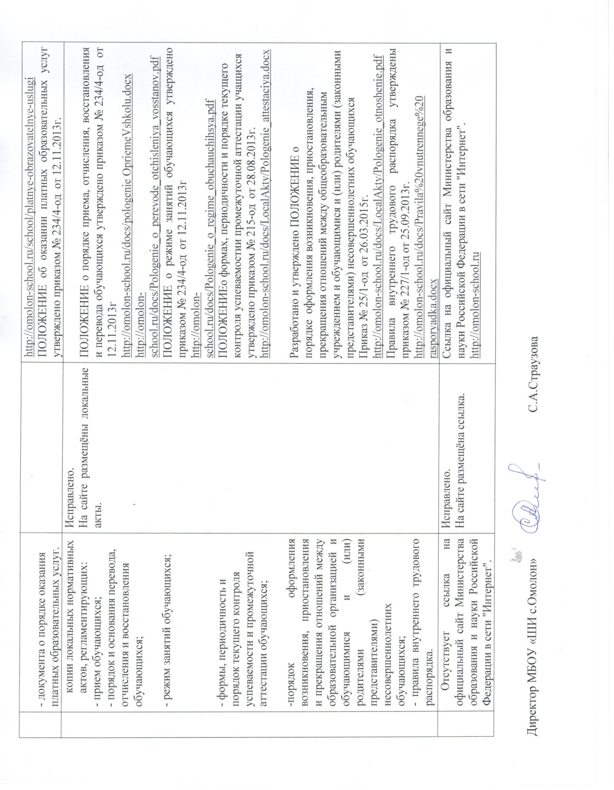  - документа о порядке оказания платных образовательных услуг. | Исправлено.  На сайте размещёны следующие документы:  образовательные программы;  календарный учебный график;  Устав;  отчет о результатах самообследования; | Сведения об учреждении. Образовательные программы  http://omolon-school.ru/school/obrazovatelnye-programmy  Сведения об учреждении. Документы.  http://omolon-school.ru/docs/UchebnyiGrafik2014.jpg  Сведения об учреждении. Документы.  Устав МБОУ «ШИ с. Омолон» УТВЕРЖДЕН Приказом Управления социальной политики Администрации МО Билибинский муниципальный район от 12.08.2013г. № 261-од  http://omolon-school.ru/docs/Ustav2013.doc  Сведения об учреждении. Документы.  http://omolon-school.ru/docs/otchet_rezultati_samoobsledovaniya_2014.docx  http://omolon-school.ru/school/platnye-obrazovatelnye-uslugi  ПОЛОЖЕНИЕ об оказании платных образовательных услуг утверждено приказом № 234/4-од от 12.11.2013г.

